**ASSUNTO :. INDICO PARA QUE O DEPARTAMENTO COMPETENTE, REALIZE MANUTENÇÃO NO BUEIRO LOCALIZADO NA RUA MADRE PURA, NO JARDIM ESPERANÇA.**

**DESPACHO:.**

**SALA DAS SESSÕES ____/____/_____**

**PRESIDENTE DA MESA**

**INDICAÇÃO Nº , DE 2018**

**SENHOR PRESIDENTE,**

**SENHORES VEREADORES,**

INDICO ao Exmo. Senhor Prefeito Municipal, para que o departamento competente, realize manutenção no bueiro localizado na Rua Madre Pura, no Jardim Esperança.

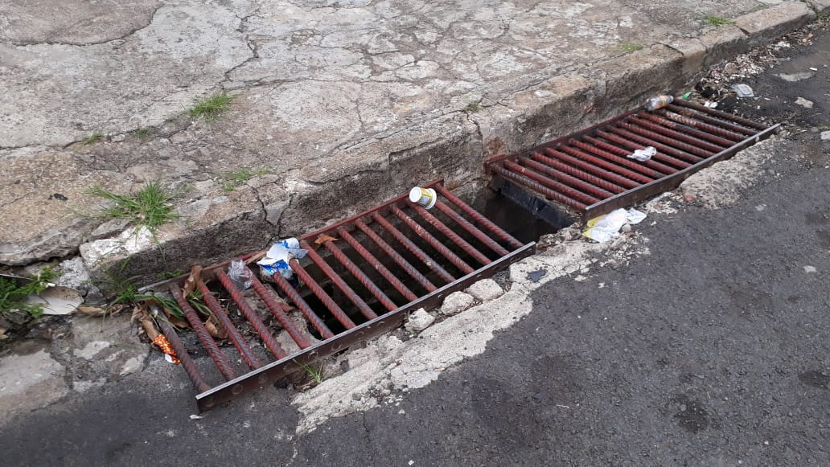

SALA DAS SESSÕES “VEREADOR SANTO RÓTOLLI”, aos 23 de outubro de 2018.

**VEREADOR LUIS ROBERTO TAVARES**